|  |  |
| --- | --- |
| Gerb-BMSTU_01 | **Министерство науки и высшего образования Российской Федерации**  **Федеральное государственное бюджетное образовательное учреждение**  **высшего образования**  **«Московский государственный технический университет**  **имени Н.Э. Баумана**  **(национальный исследовательский университет)»**  **(МГТУ им. Н.Э. Баумана)** |

ФАКУЛЬТЕТ **БИОМЕДИЦИНСКАЯ ТЕХНИКА**

КАФЕДРА **БИОМЕДИЦИНСКИЕ ТЕХНИЧЕСКИЕ СИСТЕМЫ (БМТ-1)**

НАПРАВЛЕНИЕ ПОДГОТОВКИ **09.03.03 Прикладная информатика (Цифровые биомедицинские системы)**

**Отчет**

|  |  |
| --- | --- |
| **по лабораторной работе №** | 4 |

**Название:**

Базовое структурное программирование

**Дисциплина:** Алгоритмизация и программирование

|  |  |  |  |  |
| --- | --- | --- | --- | --- |
| Студент | БМТ1-13Б |  |  |  |
|  | (Группа) |  | (Подпись, дата) | (И.О. Фамилия) |
|  |  |  |  |  |
| Преподаватель |  |  |  | Т.А.Ким |
|  |  |  | (Подпись, дата) | (И.О. Фамилия) |

Москва, 2022

# Задание

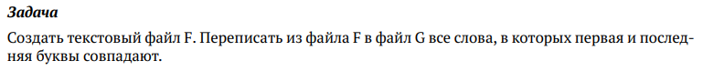

# Исходный код

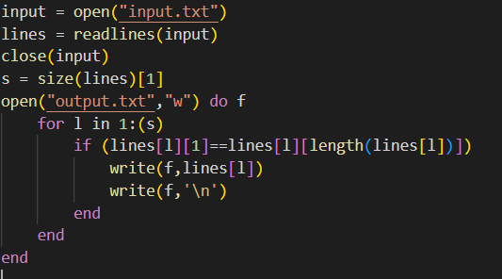

# Схема алгоритма

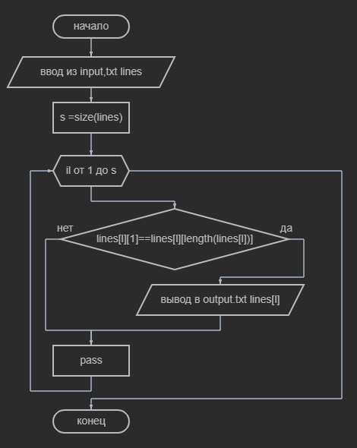

# Тестирование алгоритма

|  |  |  |  |
| --- | --- | --- | --- |
| Название теста | Ввод | Вывод | Вердикт |
| 1 | 414 666 6 788 900 12 | 414 666 6 | ACCEPTED |
| 2 | 000 545454 01 1 | 000 1 | ACCEPTED |

# Выводы

Я научился работать с файлами в языке Julia